ÅRSMELDING LISTER NÆRINGSFORENING 2023
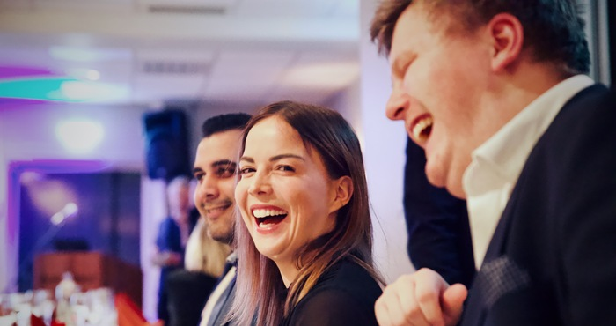

Styrets sammensetning
Styret har følgende medlemmer:
Eivind Reisvaag Sunde(leder), Christiane Skage, Odd Henning Sirnes, Karl Tron Skarpenes, Frank Hestås, Kathrine Ubostad, Terje Moen, Ole Andre Olsen og Tone Egeland Syvertsen.
Varamedlemmer har vært: 1. Reidun Tesdal Birkedal 2.Camilla Ore 3. Reidun Meberg
1.vara har møtt fast i styret.
Styret har hatt 5 styremøter i 2023. Ved årsskiftet hadde Lister Næringsforening 198 medlemmer.

Strategi og status
Styret har en vedtatt strategiplan med fire fokusområder:
- Skape en felles møteplass for medlemsbedriftene
- Arbeide for realisering av ny firefelts E-39 mellom Kristiansand og Stavanger
- Økt rekruttering
- Fremme bærekraft og grønn vekst

I arbeidet med oppfølging av strategiplanen har det vært fokus på å etablere tiltak som bidra til at vi nærmer oss målene på hvert av fokusområdene. Ved årets slutt har styret gjort følgende oppsummering av status på de fire fokusområdene.

Skape en felles møteplass for medlemsbedriftene
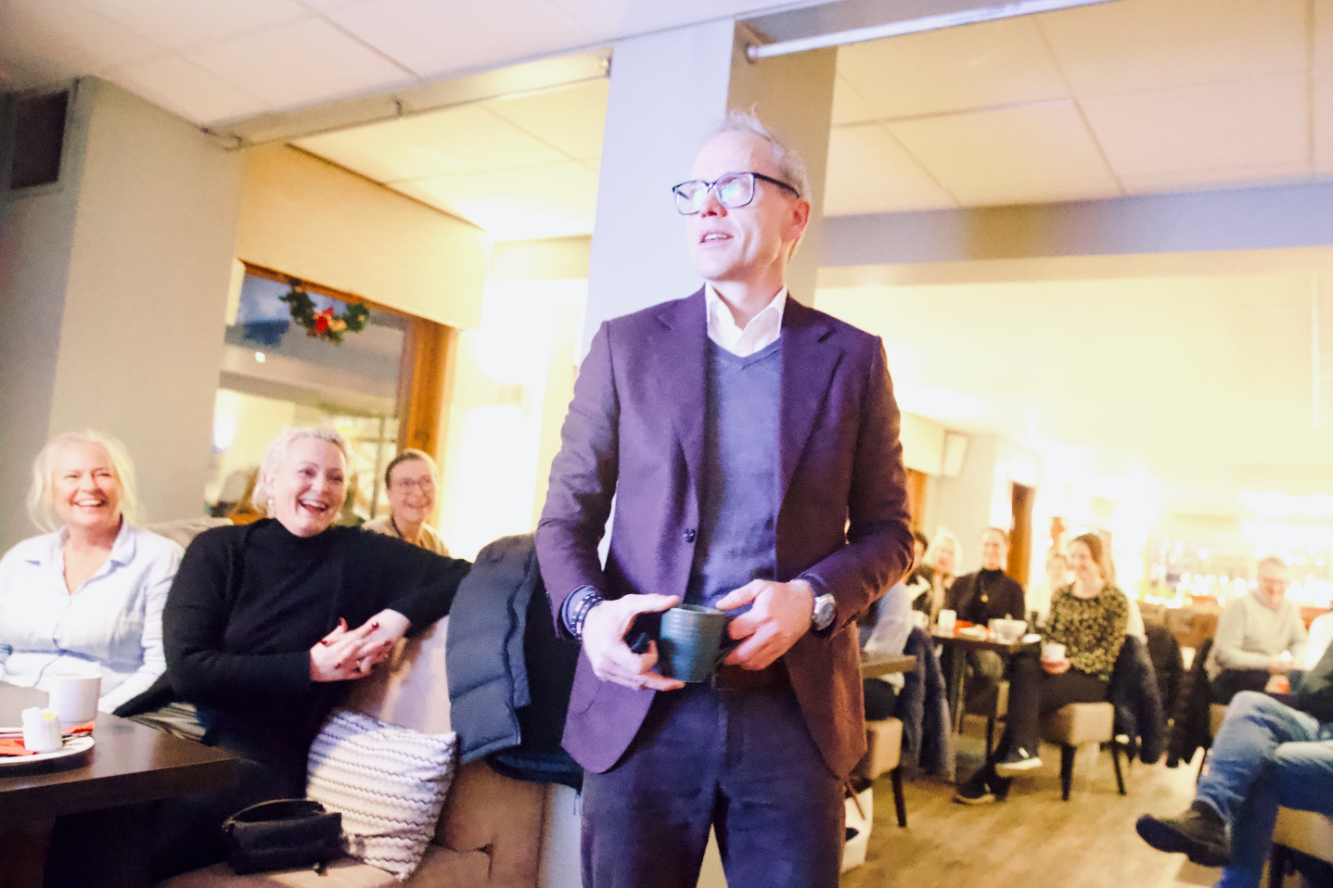
Det har vært arrangert 10 fagsamlinger/frokostseminar i 2023 med fra 40 til 230 deltakere på hver av dem. I tillegg startet vi opp i oktober sammen med Lister Nyskaping, SoWe og Inakvaklyngen den «Digitale kaffekoppen» - 2.hver torsdag fra kl. 08.00 – 08.30 med fra 60 til 110 deltakere hver gang. Fokus har vært bærekraft, omstilling og nye energiformer.
Til sammen har det deltatt 808 personer på våre arrangementer i 2023 utenom deltakerne på den digitale kaffekoppen.
Frokostmøter/Konferanser
- 26.01.23 Næringslivsdagen Lister, Lyngdal kulturhus i samarbeid med Sparebanken Sør. Nasjonale innledere i kombinasjon med presentasjon av regionale bedrifter. 230 deltakere

- 09.03.23 E-39 konferansen, Utsikten hotell Kvinesdal i samarbeid med NHO Agder og Næringsforeningene i Stavanger og Kr.sand. Ca. 100 deltakere

- 03.05.23 Havvindseminar, Farsund Fjordhotell i samarbeid med GCE Node. ca. 70 deltakere

- 08.06.23 U45 Lanseringsfest m/faglig program - etablering av U45 Lister, Farsund Resort, ca.100 deltakere.

- 15.06.23. Presentasjon av Konjunkturbarometeret og GF, Flekkefjord maritime hotell m/innlegg av Kyrre M. Knudsen, Sparebank 1 – SR-bank, ca. 40 deltakere.

- 05.09.23 U45, Inspirasjonssamling Fibo. Informasjon, orientering m/omvisning, 42 deltakere.

- 21.09.23. Kick Off Bærekraftprosjektet, Kvåstunet. UNGC presenterte hovedtrekkene i planlagt bærekraftprosjekt, stortingsrep. Gro-Anita Mykjåland la fram regjeringens føringer for satsingen. Flere bedrifter presenterte hva de hadde fått til på bærekraftsområdet. 60 deltakere.

- Høstfest, 16.11. Utsikten hotell Kvinesdal. Agnes Berntsen og Johnny Bernander hadde henholdsvis inspirerende foredrag og en fornøyelig festtale. 56 deltakere.

- 11.12. Julefrokost, Rederiet, Farsund, Sjefsøkonom Kyrre M. Knudsen presenterte trender og prognoser for 2024, ca. 60 deltakere.

- 14.12. U45. Julebord med faglig innslag, Grand hotell, Flekkefjord. 50 deltakere.

Arbeide for realisering av ny firefelts E-39 mellom Kristiansand og Stavanger
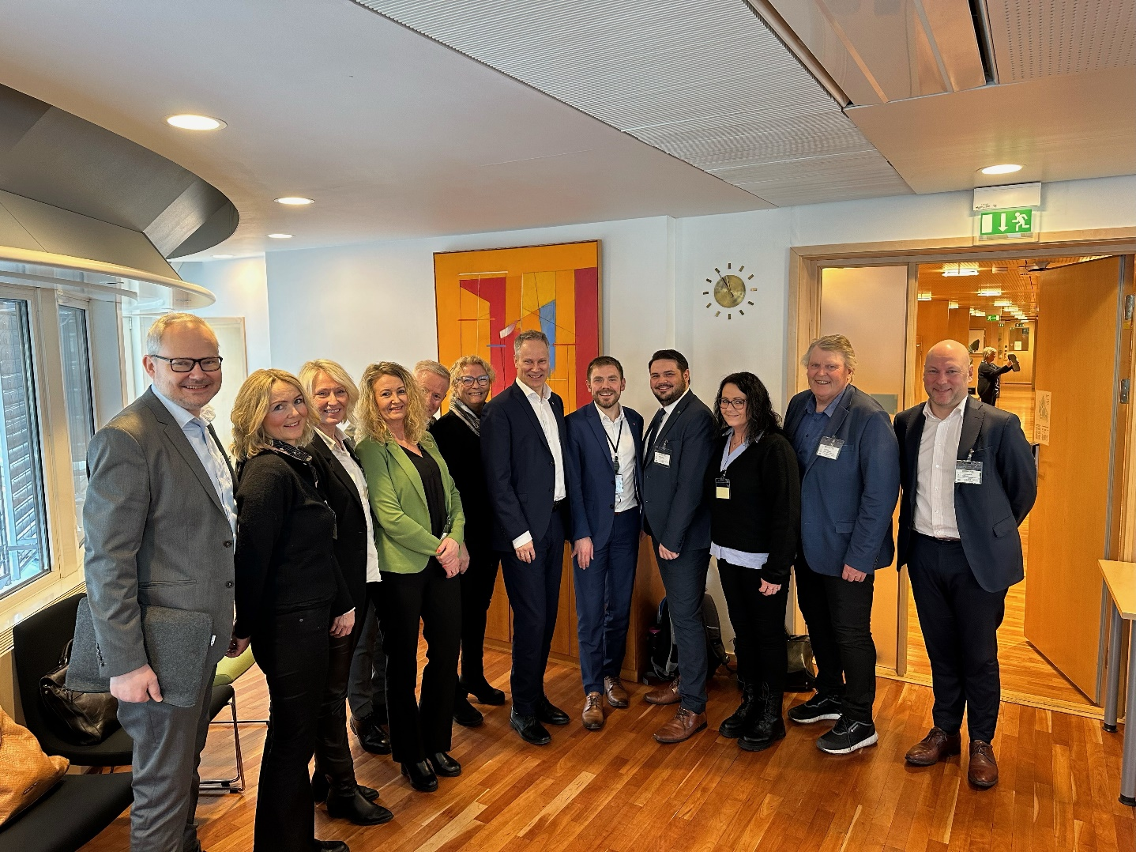
Arbeidet for realisering av ny E-39 Kristiansand – Stavanger har vært gjennom en viktig og banebrytende fase i 2023.
I januar ble det etablert et felles nettverk, E-39 nettverket Agder/Rogaland. På møtet på Utsikten hotell Kvinesdal 20.01.23 ble det offisielt etablert et felles nettverk og signert en avtale av alle ordførerne i kommunene f.o.m. Kristiansand t.o.m. Stavanger som er plassert langs med eller med tilknytning til E-39 i tillegg til de to fylkeskommunene Agder og Rogaland og næringsforeningene i Stavanger, Kristiansand og Lister. Et sterkt fellesskap som vil kunne yte et langt større påtrykk enn hva vi kan aleine fra Lister og Agder.
I mars-23 arrangerte vi den første E-39 konferansen sammen med NHO Agder og Rogaland og E-39 nettverket Agder/Rogaland på Utsikten hotell Kvinesdal med om lag 100 deltakere. Innlegg fra SDs politiske ledelse, Nye Veier bl.a. og paneldebatt med regionale og nasjonale aktører.
Før sommeren sendte Lister Næringsforening inn en høringsuttalelse til Høringsutkastet som var sendt ut til forslag til ny NTP. I mai ble Lister Næringsforening invitert av Stortinget til å holde en orientering om ny E-39s betydning på Transportkomiteens besøk til Agder.
Det har i tillegg vært skrevet flere leserinnlegg og medieoppslag i landsdelens aviser om tematikken.

Rekruttering
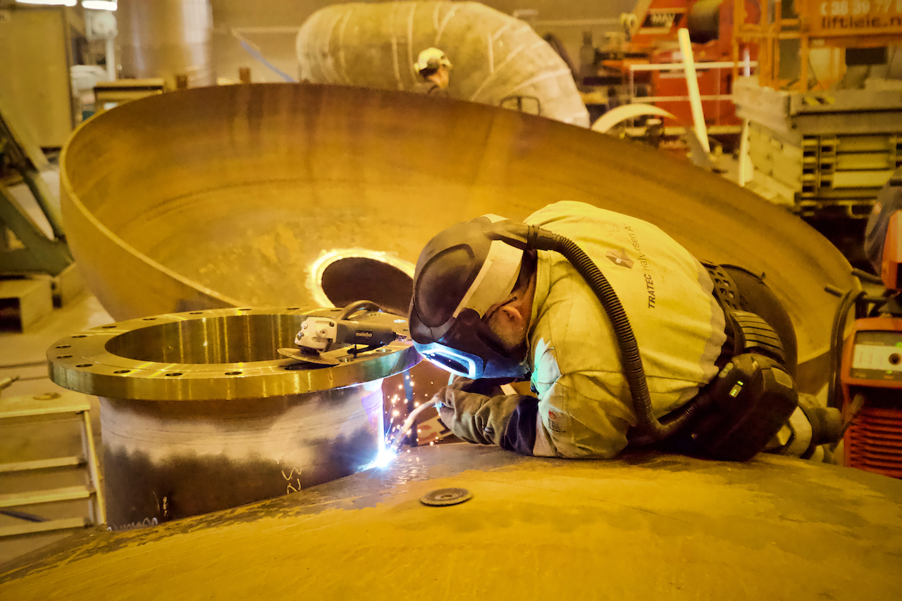
En svært hyggelig begivenhet i 2023 er etablering av U45! Mer enn 150 unge ledere og arbeidstakere i Listerregionen eller med bakgrunn herfra har tegnet medlemskap i U45 Lister. Vi er stor takk skyldig til Camilla Ore og Eivind Reisvaag Sunde som sammen med flere engasjerte andre har bidratt til å få dette nettverket i gang. Formålet er å peke på karrieremulighetene i vår region og framsnakke vårt næringsliv m.t.p. rekruttering og bosetting.
Av andre rekrutteringsaktiviteter dette året kan nevnes:
- Startet et samarbeid med Lister Kompetanse og UiA om et desentralisert ingeniørstudium i Lister i samarbeid med næringslivet med planlagt oppstart høst-25.
- I samarbeid med LN startet opp arbeidet med å få til en rekrutteringsportal som skal synliggjøre jobbmulighetene i regionen, samt tydeliggjøre hva vi har å tilby av gode bo- og fritidsmuligheter. Rekrutteringsportalen er et samarbeid mellom LN, Listersamarbeidet og Lister Næringsforening.
- Det ble vedtatt etablering av en egen Trainee Lister ordning hvor LN skal være vertskapet. Med støtte fra Agder fylkeskommune og god interesse fra bedriftene, har vi tro på at dette kan bli et viktig og godt rekrutteringstiltak blant bedriftene som trenger høyere kompetanse.
- Vi jobbet også med behov for ulike typer yrkesfagutdanning inn mot Fylkeskommunen ut fra signaler og behov vårt næringsliv meldte. Bl.a.ble et nytt tilbud innen automasjon vedtatt etablert av Agder fylkeskommune med bakgrunn i næringslivets behov.

Fremme bærekraft og grønn vekst
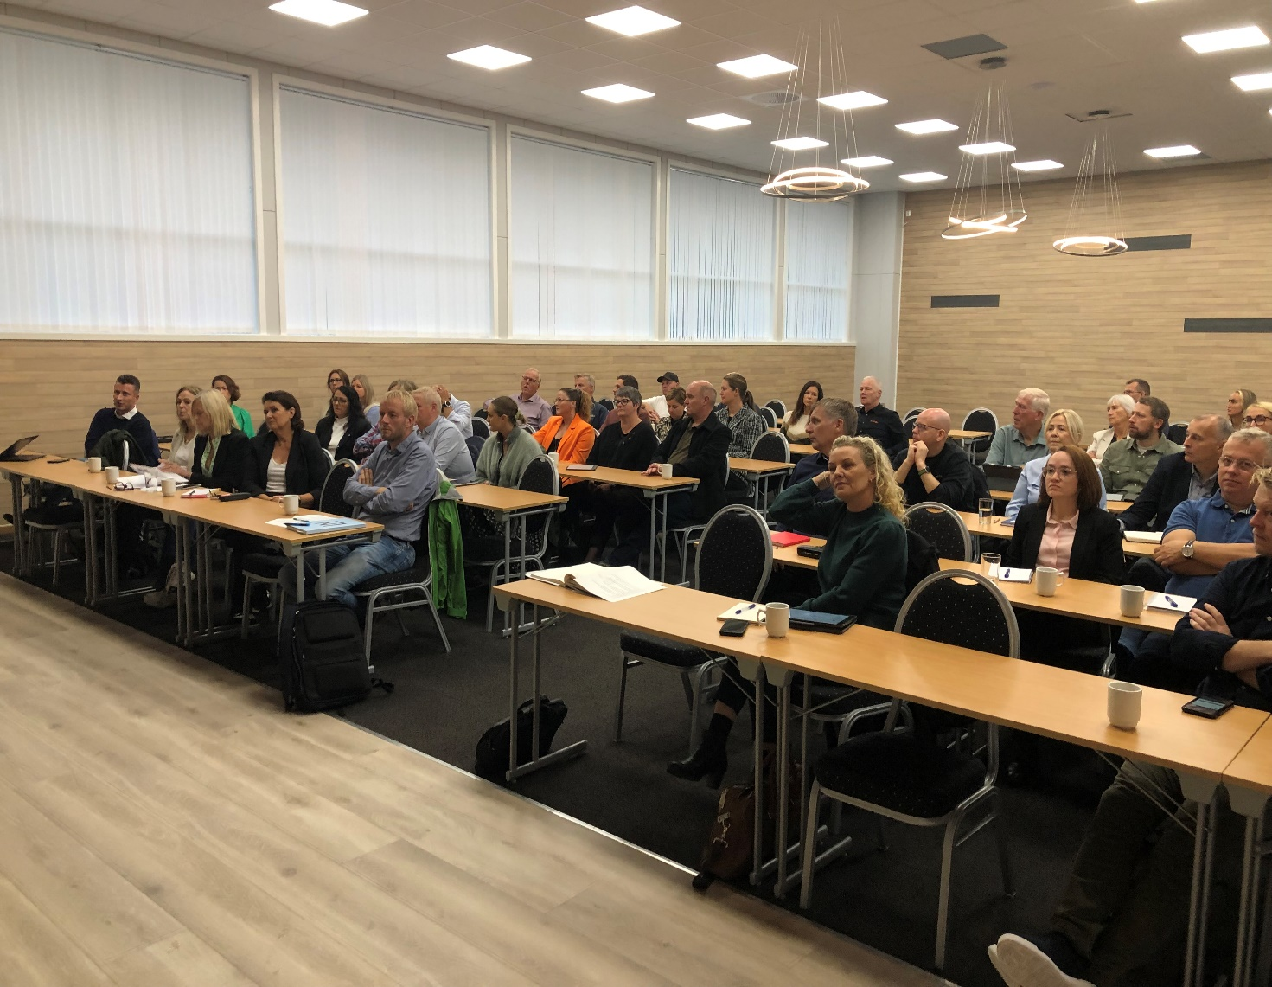Det har vært arbeidet med to større satsinger på bærekraftsområde i 2023. For det første har det vært en tett oppfølging av selskaper som ble ansett som naturlige tilbydere på Sørlige Nordsjø II mtp. å gjøre dem kjent for kompetansen regionens næringsliv representerer og legge forholdene til rette for å sikre at ilandføringen av strøm kom til vår region slik Statnett har lagt til grunn.
For det andre har det vært jobbet konkret med finansiering og forberede oppstart av det store bærekraftprosjektet i samarbeid med Næringsalliansen i Agder og UNGC (United Nations Global Compact). Etter lange forberedelser og flere møter med Sparebank Sør Stiftelsen bevilget Sør stiftelsen kr. 16,4 mill til et 4 årig prosjekt i tråd med vår felles søknad. Det betyr lave kostnader for deltakende bedrifter, og at det ansettes en prosjektleder i hver av regionene: Arendal, Kr.sand og Lister.

- Arrangert fagsamling om havvind for vårt næringsliv, mai-23

- Arrangert kick off bærekraft for interesserte bedrifter i sep-23.

- Har deltatt på seminar i Sirdal for å informere om oppstart i 2024

- Deltar i styringsgruppe for Bærekraftsprosjektet på Agder.

Andre aktiviteter
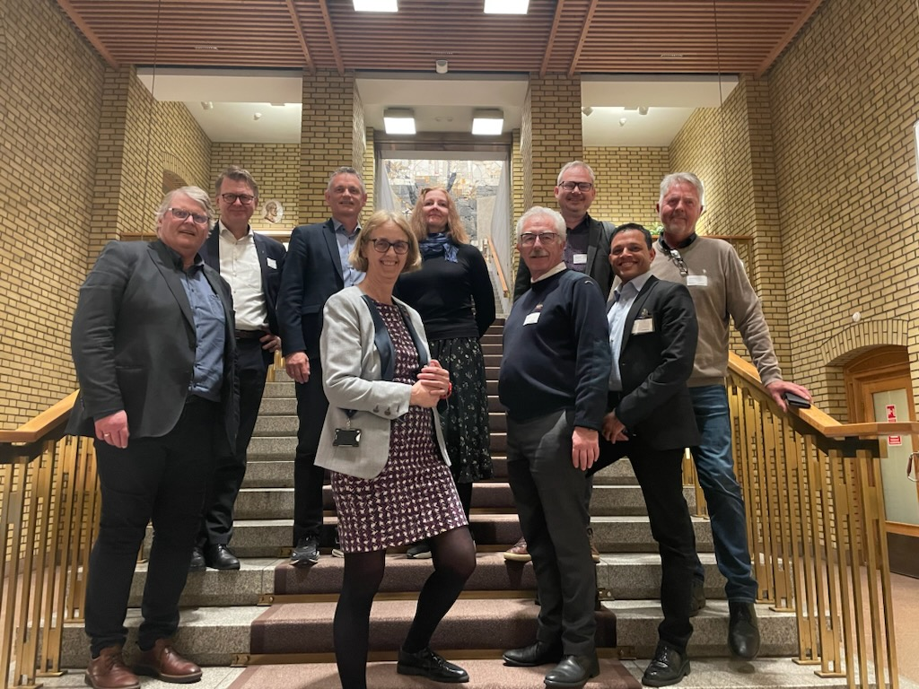
Lister Næringsforening sammen med bl.a.Næringsforeningen i Kristiansand deltok i ny strømaksjon på Stortinget høsten-23. Denne gang for å markere motstand mot de i perioder svært forskjellige strømprisene mellom vår sone, NO2 og resten av landet. Det ble båret fram et budskap fra næringsliv og kommuner innenfor hele NO2 området for statsråd og stortingspolitikere om både ulempene og hvor konkurransevridende dette ble opplevd fra vært næringsliv sammenliknet med strømprisene i andre deler av landet.
Lister Næringsforening har med ekstern finansiering fra næringsliv, banker og kommuner engasjert seg i arbeidet med å få til et fortsatt fullverdig akuttsykehus i Flekkefjord hvor det også i tråd med stortingets vedtak skal være plass til akuttkirurgi og traume. For flere større bedrifter i vår region har akuttkirurgi vært viktig for å kunne gi de ansatte nødvendig trygghet om ulykker skulle skje i tillegg til at akuttfunksjonen var viktig for å kunne lande oppdrag med krav om kort veg til akuttsykehus. Det har vært en rekke møter med stortingspolitikere, helseforetak og styret for SSHF, inkludert fakkeltog i desember med stort oppmøte. Inntil videre står sykehuset uten bemannet akuttkirurgi og traume.
LIN v/daglig leder har også deltatt på ulike arrangement i regionen, politiske partier, frivillige organisasjoner og kommuner/Listerråd for å orientere og informere om vårt fokus og våre målsettinger.
Et nytt positivt treffpunkt som mange bedrifter og andre har benyttet seg fra oktober-23 har vært «Den digitale kaffekoppen». På et fast møtepunkt, 2.hver torsdag fra kl. 08.00 – 08.30, har ulike bedrifter informert om deres initiativ og satsinger på områder som har handlet om bærekraft, omstilling og energi. Oppmøtet har vært godt med 60 – 110 deltakere hver gang. Arrangementet er et samarbeid mellom LN, Akvaklyngen, SoWe og Lister Næringsforening finansiert av Sørlandets Kompetansefond.

Eivind Reisvaag Sunde (leder) Christiane Skage Odd Henning Sirnes

Ole Andre Olsen Tone Egeland Syvertsen Kathrine Ubostad

Frank Hestås Karl Tron Skarpenes Terje Moen

07.mai 2024

